Ofício Vereador Nº 2141/2023

São Roque, 03 de outubro de 2023.

Excelentíssimo Senhor Promotor de Justiça,

Tenho pelo presente a grata satisfação em cumprimentá-lo e, na oportunidade, solicitar a costumeira atenção da Promotoria Pública de São Roque em relação à eventual irregularidade praticada pela Prefeitura de São Roque relativa ao provimento de cargo de Médico Psiquiatra, em face do Processo Seletivo Simplificado nº 18/2022, cujo edital (cópia anexa) foi publicado no Diário Oficial do Município, Edição nº 247, de 07 de outubro de 2022.

O referido Edital mencionou expressamente que todos os candidatos, no ato da posse, deveriam possuir documentação comprobatória dos requisitos mínimos exigidos para a função. Os requisitos mínimos para preenchimento das vagas de Médico Psiquiatra constam do Quadro II, do item 3.2 do edital, conforme transcrito abaixo:

Função | Requisito Mínimo
Médico Psiquiatra Adulto | Nível Superior em Medicina e registro no CREMESP, e habilitação em Psiquiatria

Em que pesem estar bastante claras as condições mínimas para o provimento ao referido cargo, ao que parece os Profissionais que assumiram as funções de Médico Psiquiatra, por conta do referido processo seletivo, não possuem os requisitos para tanto, já que em pesquisa ao CREMESP e ao Conselho Federal de Medicina, não constam quaisquer registros de especialidade em Psiquiatria.
A título de esclarecimento, os médicos convocados em face do Processo Seletivo Simplificado nº 18/2022, foram a Sra. Cintia Juliana Dumont Labronici, cuja convocação foi publicada no Diário Oficial do Município – Edição nº 275, de 06/01/2023; e Sr. Rafael de Oliveira Alves, cuja convocação foi feita através da Edição nº 276 do Diário Oficial do Município, de 13/01/2023 (convocações anexas).

Em pesquisa realizada junto ao site do CREMESP – Conselho Regional de Medicina do Estado de São Paulo, a Sra. Cintia Juliana Dumont Labrocini, inscrita no Conselho sob o nº 150.621, não apresenta registro da especialidade em psiquiatria, constando apenas Medicina do Trabalho.
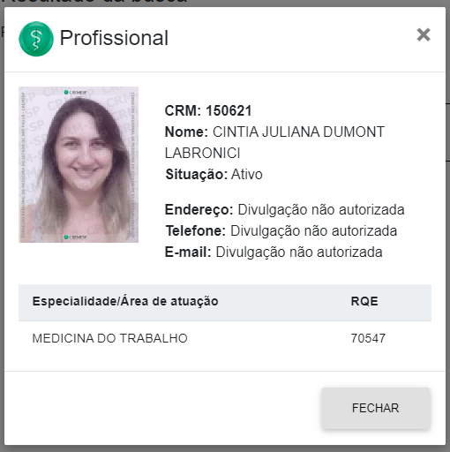

Realizando-se a mesmo pesquisa em relação ao Sr. Rafael de Oliveira Alves, inscrito no Conselho Regional de Medicina sob o nº 189.038, não se verifica o registro de especialidade alguma.
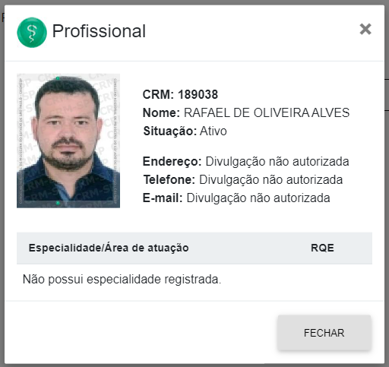

Segundo o artigo 17 da Lei Federal nº 3.268, de 30/09/1957, que dispõe sobre os Conselhos Regionais de Medicina, o registro de títulos, diplomas e certificados devem ser registrados junto ao correspondente Conselho Regional de Medicina, a fim de que possa exercer legalmente a medicina, em qualquer de seus ramos ou especialidades.

Abaixo a transcrição do dispositivo:

“Art. 17. Os médicos só poderão exercer legalmente a medicina, em qualquer de seus ramos ou especialidades, após o prévio registro de seus títulos, diplomas, certificados ou cartas no Ministério da Educação e Cultura e de sua inscrição no Conselho Regional de Medicina, sob cuja jurisdição se achar o local de sua atividade.”

A pesquisa também foi realizada junto ao Conselho Federal de Medicina, tendo retornado o mesmo resultado, ou seja, a falta de especialização em psiquiatria para os dois médicos convocados no Processo Seletivo Simplificado nº 18/2022.
https://portal.cfm.org.br/busca-medicos/
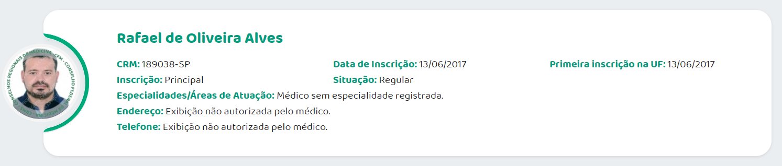
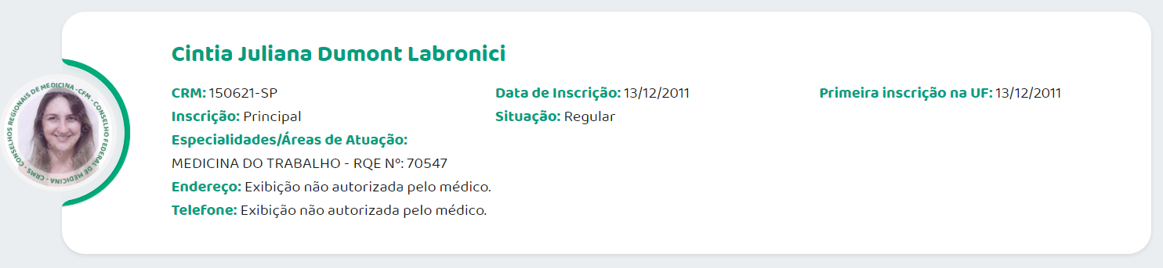
A pergunta que não quer (e não deve calar) é a seguinte: Como essas pessoas foram convocadas e assumiram os cargos na Prefeitura de São Roque sem cumprir os requisitos mínimos constantes no Edital?

Tanto assumiram os cargos, que em consulta ao Portal Transparência da Prefeitura verificamos que os dois médicos estão em plena atividade, ocupando o cargo de MÉDICO PSIQUIATRA, e constam da folha mensal de pagamentos, conforme pode ser observado nos “prints” anexos.

Pior que isso, além de terem sito convocados a atuar na rede municipal de saúde de São Roque, mesmo sem possuírem a especialidade requerida no processo seletivo, estão prestando serviços médicos de Psiquiatria junto ao CAPS – Centro de Atenção Psicossocial, cuja regulamentação é estabelecida por meio do Ministério da Saúde através da Portaria nº 336, de 19/02/2002.

Segundo a referida Portaria, o Centro de Atenção Psicossocial de São Roque é do tipo II, já que nosso Município possui entre 70.000 e 200.000 habitantes. Para os CAPS II a Portaria nº 336 também estabelece a equipe técnica mínima necessária, senão vejamos:
“4.2.2 - Recursos Humanos: A equipe técnica mínima para atuação no CAPS II, para o atendimento de 30 (trinta) pacientes por turno, tendo como limite máximo 45 (quarenta e cinco) pacientes/dia, em regime intensivo, será composta por:
a - 01 (um) médico psiquiatra;
b - 01 (um) enfermeiro com formação em saúde mental;
c - 04 (quatro) profissionais de nível superior entre as seguintes categorias profissionais: psicólogo, assistente social, enfermeiro, terapeuta ocupacional, pedagogo ou outro profissional necessário ao projeto terapêutico.
d - 06 (seis) profissionais de nível médio: técnico e/ou auxiliar de enfermagem, técnico administrativo, técnico educacional e artesão.”
(grifo meu)

Portanto, a Administração Pública Municipal não tem nem como alegar que os referidos profissionais não estariam exercendo a função de Psiquiatra, posto que a atividade fim de um CAPS está ligada a saúde mental. Até para os enfermeiros existe a exigência de formação em saúde mental!

É uma aberração que esses profissionais estejam no exercício ilegal da profissão com o consentimento da Administração Pública Municipal, já que nem mesmo a posse poderia ter sido formalizada sem o cumprimento das exigências mínimas do Processo Seletivo Simplificado nº 18/2022!

Vale constar que esse tipo de conduta pode estar tipificado como crime no Código Penal Brasileiro, já que os profissionais, ainda que médicos, estariam excedendo os limites do exercício da profissão, pois estão atuando como psiquiatras, mesmo sem possuir a especialização exigida para tanto (art. 282 do Decreto Lei nº 2.848/40).
Segundo estabelecido pelo Código de Ética Médica, exercer uma especialidade médica sem registro no CREMESP é considerado uma infração ética, sujeitando o infrator a um processo ético-profissional perante o Conselho.

“CONSELHO FEDERAL DE MEDICINA
RESOLUÇÃO CFM Nº 2.217, DE 27/09/2018

Capítulo XIII
PUBLICIDADE MÉDICA
É vedado ao médico:
...
Art. 114 Anunciar títulos científicos que não possa comprovar e especialidade ou área de atuação para a qual não esteja qualificado e registrado no Conselho Regional de Medicina.
...”
(grifo meu)

Portanto, além de todas as aberrações narradas, relativas a questões e procedimentos de cunho administrativo e jurídico, não devemos esquecer que, por conta dessa irresponsabilidade, várias pessoas dependentes do sistema de saúde municipal estão sendo expostas ao risco, podendo ter suas condições agravadas.

A população que recorre ao atendimento de saúde mental oferecido pela unidade do CAPS II – São Roque é extremamente vulnerável, muitos em situação de sofrimento mental, não sendo concebível que o administrador público possa achar razoável que os médicos ali disponíveis não estejam plenamente habilitados para a função.

É necessário ressaltar a importância da especialização em psiquiatria na prescrição médica para pacientes da saúde mental, pois espera-se que especialistas nessa área da medicina tenham um perfil de prescrição diferenciado, já que devem conhecer mais profundamente as propriedades farmacológicas dos psicotrópicos e os riscos inerentes a sua utilização.

Diante do exposto, e por entender que diversas irregularidades podem estar sendo praticadas no âmbito da Administração Pública Municipal, as quais vão desde a convocação de candidatos sem o preenchimento de requisitos mínimos exigidos em edital, até o exercício ilegal da psiquiatria por profissionais lotados na Unidade do CAPS II – São Roque, cumpre-me enquanto Vereador e cidadão deste Município, alertar a autoridade competente.

Assim, diante da gravidade da situação, utilizo o presente para recorrer aos especiais cuidados do Ministério Público, a fim de que as irregularidades aqui apresentadas sejam investigadas e as medidas cabíveis em relação ao assunto adotadas, inclusive com a punição dos responsáveis, de modo que a população não continue exposta ao risco decorrente da prestação de um serviço público de saúde em desacordo com o que estabelecem os próprios Conselhos Regional e Federal de Medicina.

Nesses termos,
pedimos de ferimento.

Rogério Jean da Silva

(Cabo Jean)
Vereador

À
PROMOTORIA DE JUSTIÇA DE SÃO ROQUE
Av. John Kennedy, 355, Centro, São Roque – SP | CEP 18.130-510

